МОУ - СОШ №6 г. Маркса

Структурное подразделение МДОУ – д /с №16 г. Маркса

Конспект гимнастики после дневного сна

в подготовительной группе:

**« Птицы и насекомые»**

Составила:

воспитатель

Москаленко М. И.

Маркс 2016г.

**Цель:** - создать условия для укрепления здоровья детей.

**Задачи**:- активизировать физиологические системы, способствовать постепенному переходу от сна к бодрствованию;

- активизировать функции дыхательного аппарата; продолжать учить следить за дыханием;

- развивать двигательное воображение;

-проводить профилактическую работу по укреплению свода стопы и формированию правильной осанки;

- воспитывать осознанное отношение к сохранению и укреплению своего здоровья.

**Оборудование:** корригирующие коврики, веревка, мелкие игрушки; Д. Ласт «Утренняя серенада»

**Ход**:

**1. Упражнения в постели.**

-Под звучание классической музыки дети просыпаются:

Колокольчик звонкий мой

Он всегда, везде со мной.

Просыпайтесь! Говорит!

Закаляйтесь! Всем велит!

- Сегодня мы – волшебники: Превращаемся в птиц и насекомых.

**Упр. «Бабочка»** И. П. лежа, на спине. Глаза закрыты ладонями.

Спал цветок - потом проснулся! (убираем ладошки с глаз)

Больше спать не захотел! (качаем головой)

Улыбнулся, встрепенулся! (улыбаемся, оглядываясь по сторонам)

Вверх вспорхнул и улетел! (Взмахнули руками вверх и развели в стороны - имитируем спокойный полет бабочки)

**Комплекс «Жук»**

1. И.П.: сидя в постели на пяточках. Грозить пальцем.

**В группу жук к нам залетел, зажужжал и запел: «Ж-ж-ж!»**

1. Отвести руку вправо, проследить глазами за направлением руки, то же в другую сторону.

**Вот он вправо полетел - каждый вправо посмотрел.**

**Вот он влево полетел - каждый влево посмотрел.**

3. Указательным пальцем правой руки совершить движения к носу.

**Жук на нос хочет сесть, не дадим ему присесть.**

4. Направление рукой вниз сопровождают глазами.

**Жук наш приземлился.**

5. И.п.: Лежа на спине, сгруппировавшись. Делать повороты с боку на бок.

**Зажужжал и закружился.**

**«Ж-ж-ж-ж-ж-ж-ж-ж-ж-ж-ж-ж».** Перекрестные движения руками и ногам

6. Отвести руку в правую сторону, проследить глазами. То же в другую сторону.

**Жук, вот правая ладошка, посиди на ней немножко,**

**Жук, вот левая ладошка, посиди на ней немножко.**

7. Поднять руки вверх, посмотреть вверх.

**Жук наверх полетел и на потолок присел**.

8. Привстать на коленях, смотреть вверх

**На коленках мы привстали, но жучка мы не достали.**

9. Хлопать в ладоши.

**Хлопнем дружно: хлоп-хлоп-хлоп.**

10. Имитировать звук полета жука.

**Чтобы улететь он смог: «Ж-ж- ж-ж-ж-ж-ж-ж- ж-ж-ж-ж».**

**-** Переходим из спальни в «прохладную» групповую.

**2.Ходьба по корригирующим дорожкам.**

**-**Обращаю внимание детей на то, что все птицы грациозные, поэтому нужно следить за осанкой.

**-** Мы идем как **«цапли»**- (идем по дорожкам, высоко поднимая колени и вытягиваем носок вниз), **цапли** остановились, ногу подняли, до колена, постояли. Сменили ногу.

Идем на носочках, на пяточках.

**-**Превращаемся в **«пингвинов» (**делаем короткие шаг с продвижением вперед, руки вдоль тела, ладони параллельно полу)

- А сейчас мы - шустрые «**воробьи»** (прыжки на двух ногах с продвижением вперед )

- Бежим как « **страусы»** (обычный бег)

- Идем обычным шагом, **« как голуби**», поворачиваем голову , то вправо, то влево

- Перешли на веревку - передвигаемся по ней боковым приставным шагом. Как «**попугай»** по жердочке.

- Вернулись на коврики и танцуем как «**журавли»** ( с пяточки на носок, руками делаем взмахи вверх – вниз, поочередно)

- « **Гуси»** Делаем глубокий вдох носом, наклоняемся вперед, одновременно отводим руки назад и в стороны – шипим. Затем так же медленно вернитесь в исходное положение.

- А сейчас, мы - **стрекозки.** Встаньте на коврик.

**3. Комплекс «Стрекоза».**

И.п. – стоя на коврике  
 **Вот такая стрекоза, раз-два, раз-два! (**встать на носки, руки вверх через стороны)  
**Как горошины, глаза , раз-два, раз-два!** (соединить указательный и большой пальцы обеих рук в круг, приставить к глазам («очки»),повороты в стороны)

**А сама, как вертолет, раз-два, раз-два! (** (вращения предплечьями назад - вперед с полуповоротом)  
**Влево, вправо, назад, вперед**.**, раз-два, раз-два!** ( налево - направо; наклоны в стороны)  
**И на травушке – роса**, **, раз-два, раз-два!** (приседания)

**И на кустиках роса, раз-два, раз-два!** (наклоны вперед, прогнувшись)  
 **Мы ладошки отряхнули**, **, раз-два, раз-два!(** (хлопки перед собой, руки поочередно вверх-вниз)  
**Улетела стрекоза**. **, раз-два, раз-два!** (мелкие частые движения кистями, руки в стороны)

**Попрыгунья испугалась**, **, раз-два, раз-два!** (руки за голову, наклоны влево - вправо)

**Только песенка осталась**. ладони сложить рупором и «петь»: «Д –з -з»

**4.Упражнения для профилактика плоскостопия ( 2-3 мин.)**

Сейчас мы **- « хищные птицы»**

И.П. Руки на поясе.

Выполняем круговые движения в одну и другую сторону большими пальцами ног.

Поочередно пальцами каждой ноги поднимаем с пола платочек и стараемся его удержать некоторое время.

**«Накормим орлят»** Нужно пальцами ног поднять игрушку с пола и положить ее себе на коврик.

- Кто поднял игрушку пальчиками правой ноги, тот поднимает еще одну – пальчиками левой ноги.

**5 «Улитка»** (массаж активных зон для профилактики простудных заболеваний)

Улитка, улитка! ( Поглаживание лба от середины к вискам)

Закрыта калитка … (Указательными пальцами растираем крылья носа)

Приоткрой немножко,

Покажи нам рожки! (похлопывание по щекам ладошками)

Сходи за ручей - (расчесывание пальцами от виска к середине головы)

Водицы попей! («вилочкой» массажируем уши)

От крылечка до калитки три часа ползли улитки,

Три часа ползли подружки, на себе несли избушки.

(Трут указательными пальцами, массируют ноздри сверху вниз и снизу вверх.)

**6.Рефлексия**

* **А вот вам и загадка:- назовите животное, в которого мы превращались, оно - не птица и не насекомое? ( Конечно, улитка)**
* **Обращаюсь к детям: «Вы здоровы?»**
* **Отвечают: « Мы здоровы - и это здорово!»**

**7. Водные процедуры**

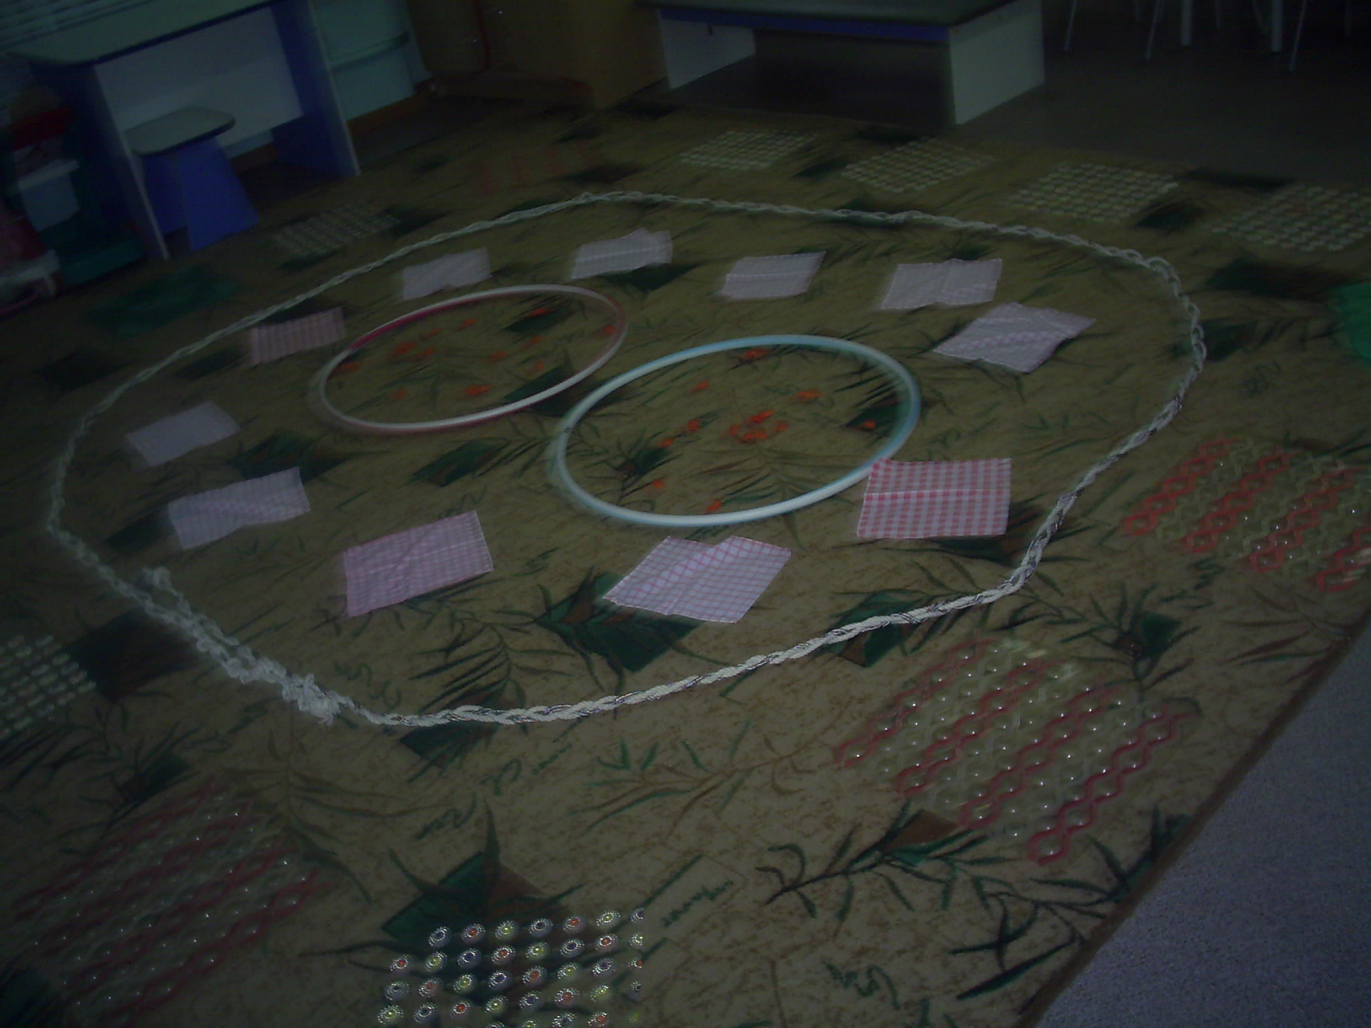 **К пробуждению готовы!**

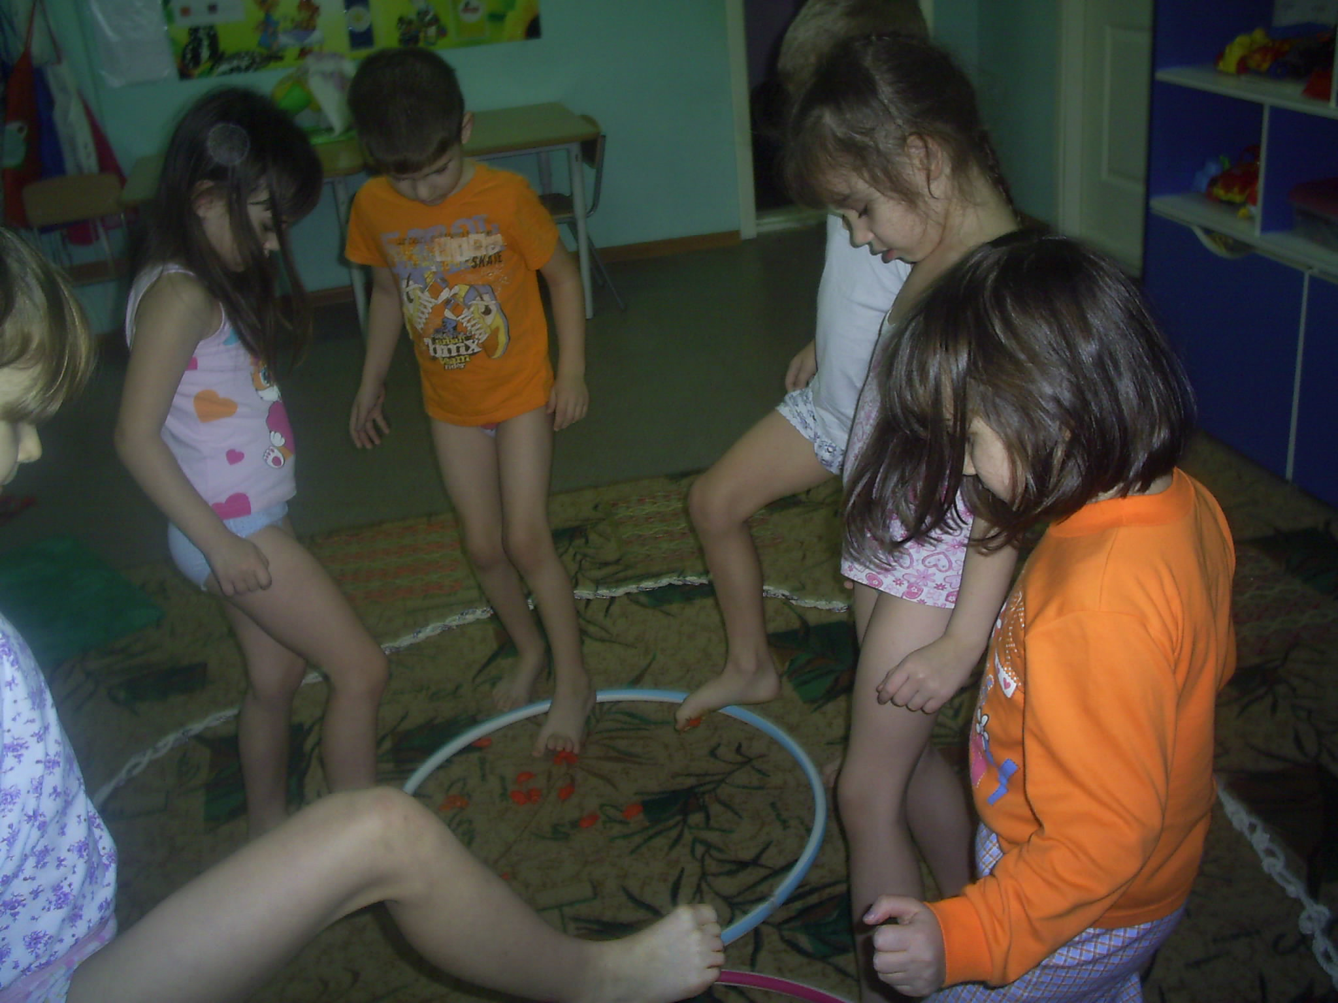 **Упражнения для профилактики плоскостопия**

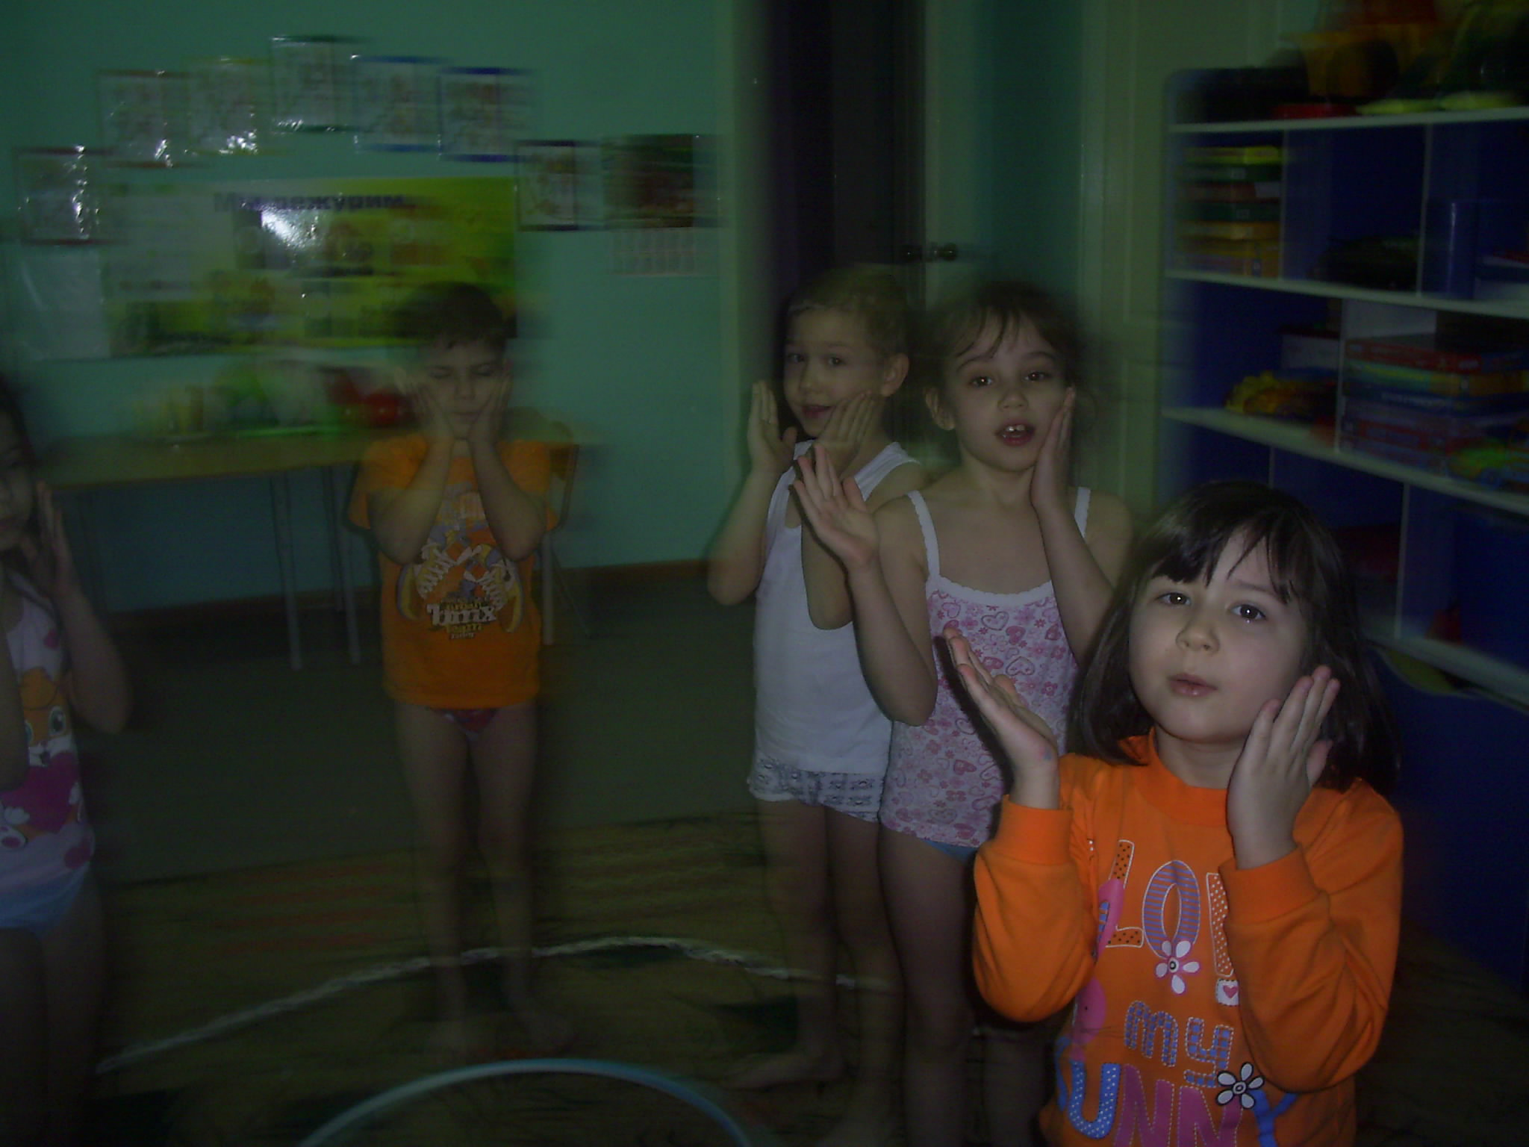 **« Улитка»**

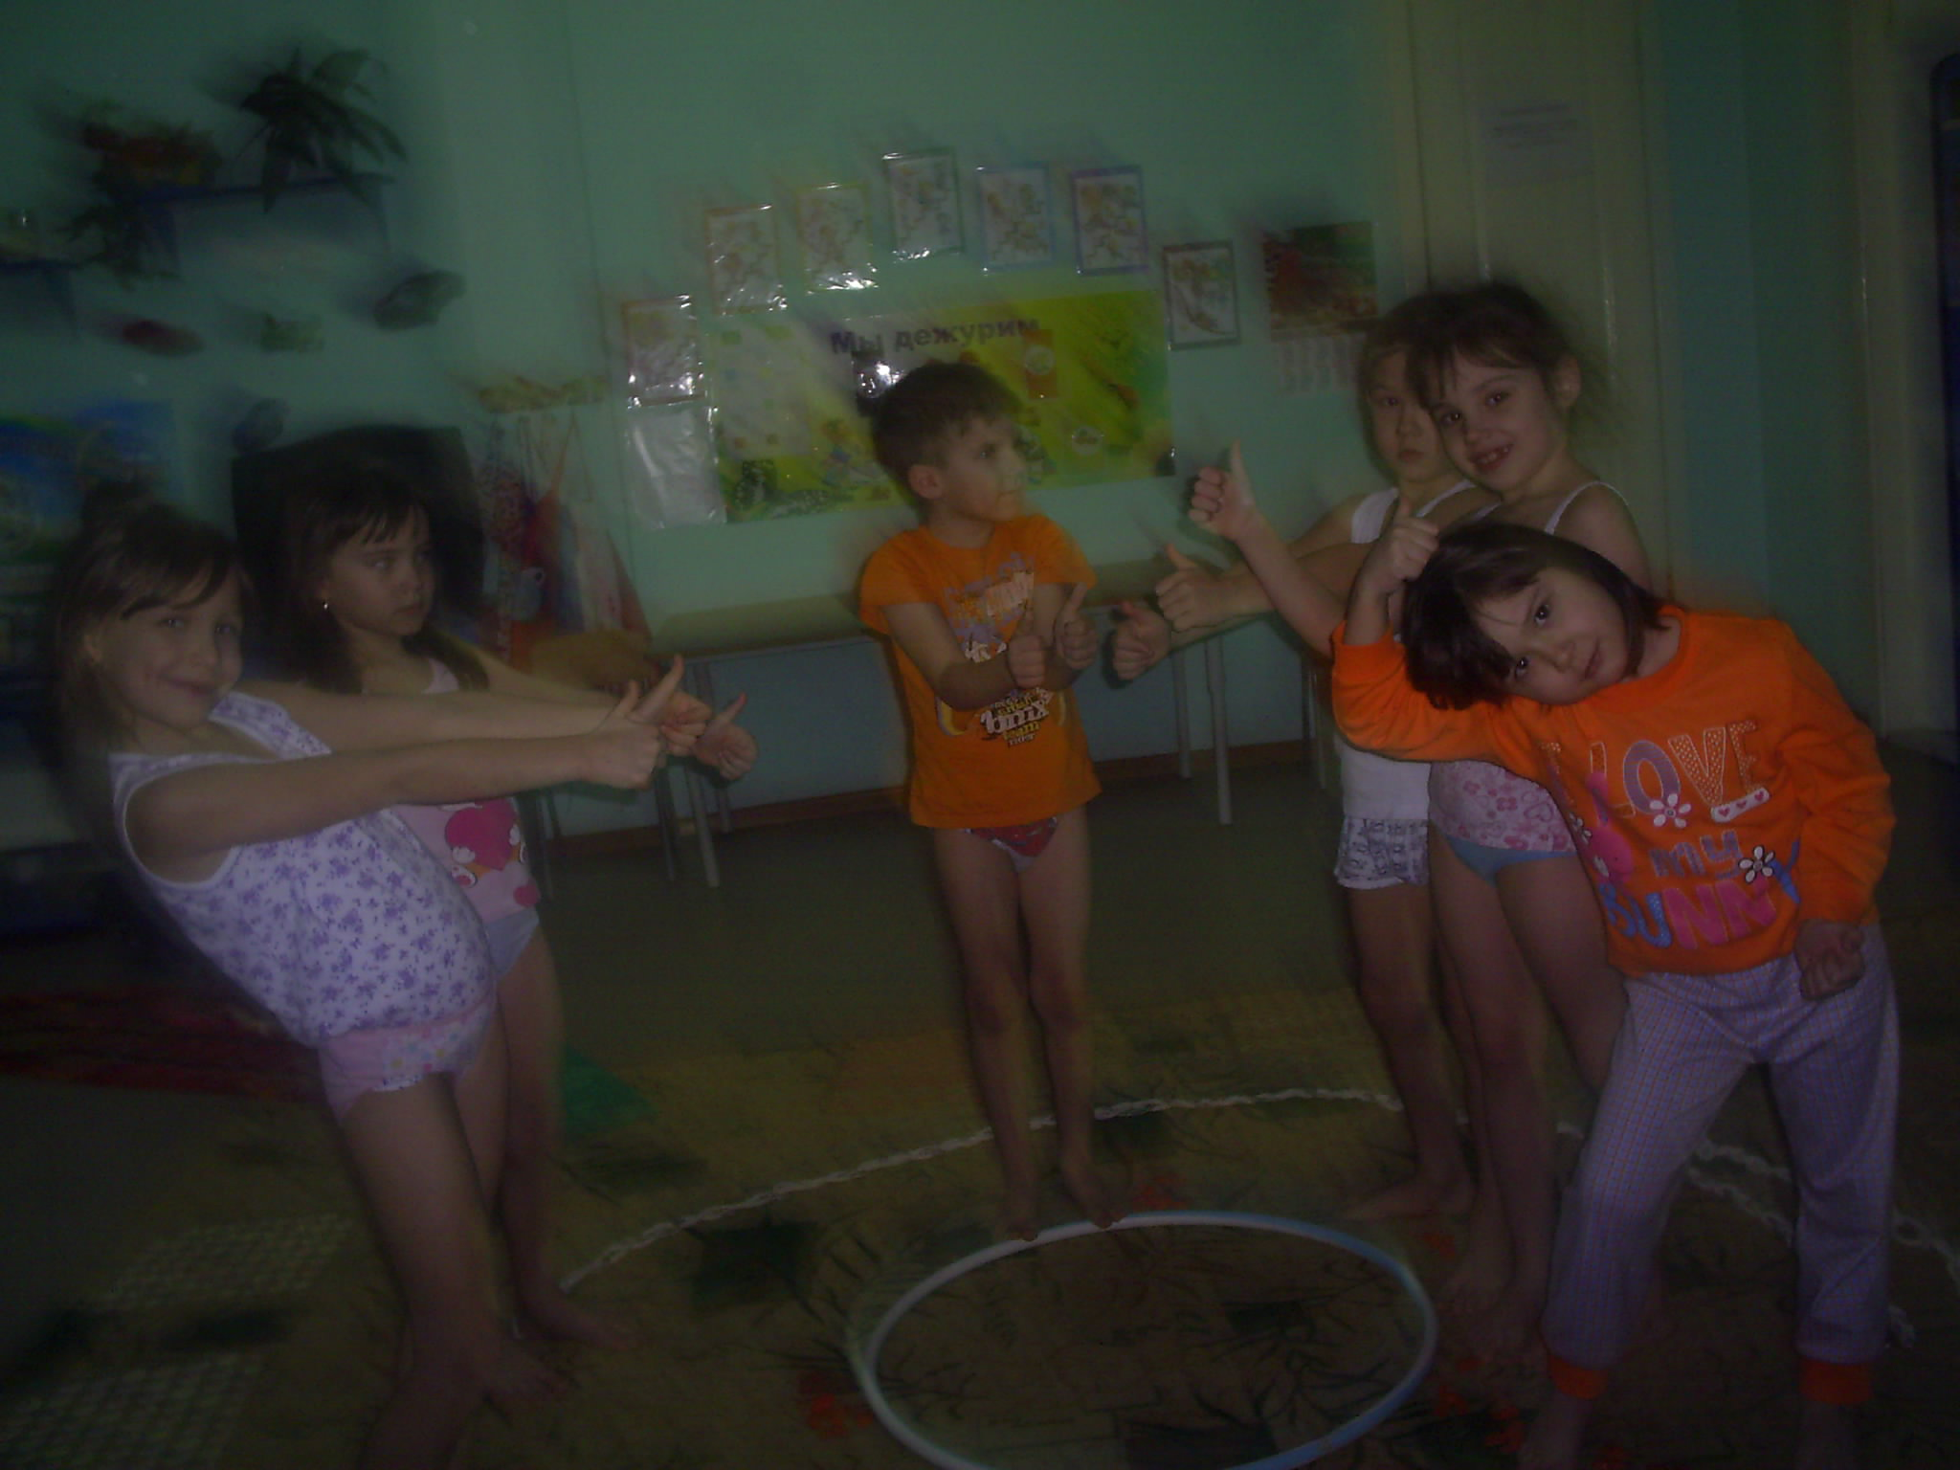

**Мы здоровы - и это здорово!**